è sempre 25 novembre

Federazione Italiana Giuoco Calcio
Lega Nazionale Dilettanti
Comitato Regionale Sicilia

DELEGAZIONE PROVINCIALE DI TRAPANI
Via Marsala 279 – 91100 Trapani
Tel. 0923 364224
Sito web: sicilia.lnd.it
e-mail: del.trapani@lnd.it
PEC: delegazione.trapani@lndsicilia.legalmail.it
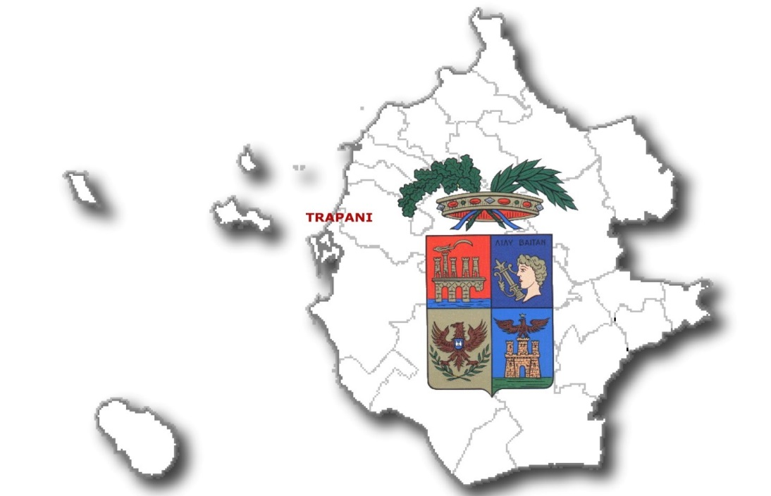

NUMERO COMUNICATO 52 DATA COMUNICATO 06/05/2025
STAGIONE SPORTIVA 2024/2025
Sommario
Comunicazioni della Delegazione
3
Risultati Gare………………………………………………………………………………………………………………………………………………..4
Giustizia Sportiva………………………………………………………………………………………………………………………………………….5

4. Comunicazioni della DELEGAZIONE PROVINCIALE

4.1 SEGRETERIA

FINAL FOUR UNDER19 CALCIO 5-TP

FINALE

Squadra 1 | Squadra 2 | Data/Ora | Impianto | Località Impianto | Indirizzo Impianto
MARSALA FUTSAL 2012 | C.U.S. PALERMO | 07/05/2025 18:00 | PALAZZETTO DELLO SPORT | MARSALA | VIA DELLA GIOVENTU (STADIO)

RISULTATI

FINAL FOUR UNDER19 CALCIO 5-TP

RISULTATI UFFICIALI GARE DEL 06/05/2025
Si trascrivono qui di seguito i risultati ufficiali delle gare disputate

SEMIFINALI
CITTA DI LEONFORTE | - C.U.S. PALERMO | 4 - 6
MARSALA FUTSAL 2012 | - PGS VIGOR SAN CATALDO | 2 - 1

GIUDICE SPORTIVO

Il Giudice Sportivo Pietro Scuderi, assistito dal Sostituto Giudice Sportivo Tranchita Gioacchino, nella seduta del 06/05/2025 ha adottato le decisioni che di seguito integralmente si riportano:

GARE DEL CAMPIONATO FINAL FOUR UNDER19 CALCIO 5-TP C5
GARE DEL 6/ 5/2025
PROVVEDIMENTI DISCIPLINARI
In base alle risultanze degli atti ufficiali sono state deliberate le seguenti sanzioni disciplinari.
DIRIGENTI
INIBIZIONE A TEMPO OPPURE SQUALIFICA A GARE: FINO AL 13/ 5/2025
MODICA MIRKO | (C.U.S. PALERMO)
In quanto espulso per somma di ammonizioni.
AMMONIZIONE (I INFR)
D ALESSANDRO CLAUDIO | (CITTA DI LEONFORTE)
ALLENATORI
AMMONIZIONE (I INFR)
TORREJON MONTERO RAFAEL | (MARSALA FUTSAL 2012)
CALCIATORI ESPULSI
SQUALIFICA PER UNA GARA EFFETTIVA
MARRAFFINO CRISTIAN | (CITTA DI LEONFORTE)
CALCIATORI NON ESPULSI
AMMONIZIONE (I INFR)
ISGRO SAMUEL | (C.U.S. PALERMO) |  | DI MANNO GIUSEPPE | (CITTA DI LEONFORTE)
GIANGRECO GIOVANNI | (CITTA DI LEONFORTE) |  | ALESSI ANDREA MARIA | (PGS VIGOR SAN CATALDO)
MACALUSO GIORGIO DOMENIC | (PGS VIGOR SAN CATALDO)

Il Segretario | Il Delegato Provinciale
Vincenzo Panfalone | Pietro Bruno Lombardo

